**DÚHA**

Sociálny časopis pre nevidiacich a slabozrakých občanov

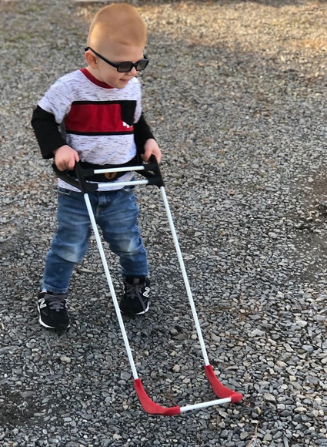

Zdroj: www.safetoddles.org

Dnes vás vezmeme na niekoľko dobrodružných výprav! Za všetkými tajomnými zvukmi a vôňami môžete štvornožkovať ako nevidiace bábätká, keď sa už budete chcieť postaviť na vlastné, naučíme vás používať predpaličku, a keď už budete vedieť aj čítať, zavedieme vás do Košíc, kde v záhonoch popri bylinkách rastú aj medené tabuľky s brailom. Radšej by ste čosi adrenalínovejšie? Prosím! Dajte si do mobilu prvý slovenský hlas Ondro a zapnite navigáciu, smer Český Těšín. Ide sa na hmatovú dopravnú expozíciu. Nielenže si budete môcť prezrieť pamätníkov 70. 80. a 90. rokov, ale dovolia vám ich aj naštartovať a poriadne pretúrovať motor. Pripútajte sa, vyrážame!

**4/2023** • **ročník XXIII.**

**Dátum vydania: 25. 8. 2023**

**Cena: 0 €**



Obsah

Úvodník 3

Kampane a zbierky 8

Biela pastelka 2023 opäť plná noviniek 8

Zaujalo nás 12

Kým príde na rad biela palica 12

Projekty 22

Rukami po hviezdnej oblohe, nohami po pevnej zemi 22

Leto s úniou 25

Rozhovor 32

Keď raz budem veľký, kúpim si Škodovku 32

Spravodajstvo 40

Ondro 40

S nami bude na cestách bezpečnejšie 42

Za Ernestom Nagyom 44

# Úvodník

Milí čitatelia,

na úvod mám pre vás voňavý, chutný a hlavne zdravý kvíz. Viete, o akej bylinke je reč? Aby som vám pátranie aspoň trošku uľahčila, ponúkam na výber vitex jahňací, sladkovku hladkoplodú (sladké drievko), palinu abrotanovú (božie drievko), ľaliovky a voňavé muškáty. Tak poďme na to!

1. Drevnatejúca trvalka s bohatým koreňovým systémom, hrubým asi ako prst, k nám doputovala z východného Stredomoria a juhozápadnej Ázie. Chorým pomáha, keď sa nepatrične ozýva žalúdok a dýchanie, maškrtníkom napr. pri výrobe pelendreku.

2. Ide o rastlinky s drobnými kvetmi a množstvom lístkov, ktoré majú vďaka vysokému obsahu éterických olejov pomerne silnú vôňu, pripomínajúcu napr. mentol, cédrové drevo, ružu, dokonca čokoládu. Hmyz sa z nich ale veľmi neteší, preto ich múdre gazdinky sadia ako repelenty.

3. Používanie malých červených bobuliek s výraznou korenistou chuťou pri „ženských problémoch“ sa datuje od doby Hippokratovej, teda od 4. storočia pred n. l., neskôr lekárnici začali pracovať aj s výťažkami fialových kvietkov a dlhých štíhlych listov. Kedy ale prišli na to, že je to veľmi, ale naozaj veľmi silné afrodiziakum, sa hanbia povedať.

4. Je to jedna z najvýznamnejších rastlín starovekého lekárstva, dokonca bylina, ktorú starí Germáni a Kelti používali ako kadidlo a vyháňali ním démonov (čo je dôkaz, že nadprirodzeným bytostiam Coca Cola nevonia). Dnes vedie oveľa prozaickejší život, predovšetkým medzi gazdinkami, lekármi, likérnikmi a voňavkármi.

5. Každý kvet tejto bylinky kvitne iba jeden deň. Pravda, ak stihne a neskončí na tanieri. Konzumujú sa totiž celé vrátane mladých lístkov a hľúz, surové, ale aj tepelne upravené v pare.

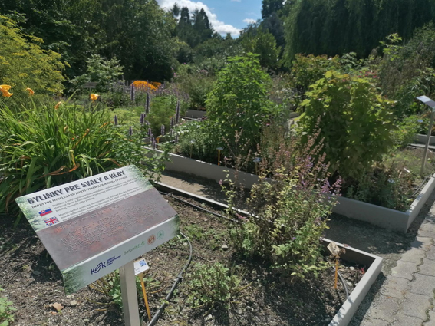

Bolia vás svaly alebo kĺby? Pozrite si, čo vám pomôže!

Zdroj: BZ

Správne odpovede... vám vlastne neprezradím. Poviem len toľko, že všetky rastú v Botanickej záhrade Univerzity P. J. Šafárika v Košiciach. Zľavu pri kúpe zaujímavých rastliniek alebo pri objednávke nejakej fajnoty v priľahlej kaviarničke na heslo Dúha zrejme nedostanete, ale za pokus nič nedáte☺

Onen kvíz som ale na vás nevytiahla preto, že ide jeseň a treba si posilniť imunitu, ale preto, že od začiatku augusta si bylinky v Košiciach veselo a zdravo bujnejú v celkovo štrnástich, dekoračne usporiadaných záhonoch. Každý z nich je pekne obrúbený oceľovou lištou (nemusíte sa preto báť, že by ste niektorý z nich nevdojak prehliadli) a vyvýšený, čo oceníte nielen pri ovoniavaní a ohmatávaní, ale predovšetkým pri čítaní informačných tabúľ s latinkou a Braillovým písmom. Tie vám prezradia, či po bylinkách v tom ktorom záhone siahať pri ťažkostiach s dýchacími či močovými cestami, pri problémoch s pokožkou, pri bolestiach svalov a kĺbov, ale aj iných neduhoch. Keby ste sa informačne nenasýtili, dovoľte mi upozorniť na ďalší prameň – Slovenská knižnica pre nevidiacich Mateja Hrebendu v Levoči vytvorila reliéfnu mapku celej bylinkovej záhrady, 3D obrázky feniklu, nechtíka lekárskeho, citrónového muškátu a kapucínky (štyroch byliniek, na ktoré tu s určitosťou naďabíte rok čo rok) a len a len pre vás vybodkovala ich popis, spôsob, akým ich treba zbierať, sušiť, spracovať a napokon využiť. Ponačahujte sa ale poriadne, aby vám neušla ani reliéfna mapa areálu celej, mimochodom, rozlohou najväčšej botanickej záhrady na Slovensku a jej stručná história.

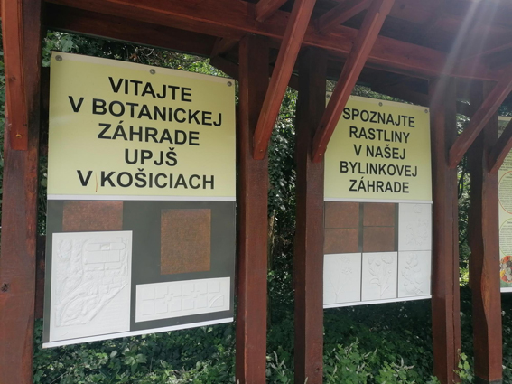

Pri tvorbe informačných tabúľ a máp pamätali Košičania aj na nevidiacich

Zdroj: BZ

Košičanom je ale záhaľka naozaj cudzia! Tento rok sa informačné tabule objavili aj v skleníkoch, takže známosti môžete rozšíriť napr. aj o tropickú flóru Afriky či Austrálie. Botanická záhrada k nim plánuje zabezpečiť audiosprievodcov, ktorých si budete môcť vypýtať pri kúpe vstupenky, a stlačiť príslušné číslo. Jasné, že ho tam nájdete aj v braili☺ Vlani sa zas vďaka podpore Karpatskej nadácie v rámci projektu Maxi botanika v praxi, zhmotnili v lesoparku drevené plastiky šišiek, semien a plodov v – bez zaskočenia – nadživotnej veľkosti. A veľmi správne, pretože taký sekvojovec mamutí vytvára šišky raz za niekoľko rokov, takže by ste sa mohli minúť. Okrem neho zvečnil košický rezbár Dávid Máriássy časti cédra atlaského, ginka dvojlaločného, moruše bielej, lipy veľkolistej a orecha kráľovského. Na dendrologický náučný chodník si však rozhodne rezervujte dostatok času, pretože ten informácie len tak ľahko nepustí – po ceste treba splniť niekoľko úloh, inak sa o vzácnych drevinách nedozviete ničové nič.

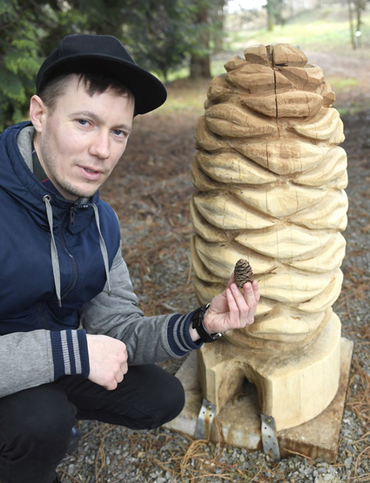

Predseda OZ BotaniKE Martin Pizňak pri jednej z drevených plastík

Autor: František Iván

Zdroj: www.kultura.pravda.sk

Ešte stále váhate? Hm, tak dobre. Košická botanická záhrada disponuje 4600 rastlinnými druhmi, vďaka čomu sa radí medzi najvýznamnejšie v strednej Európe. Najvzácnejšia je najmä zbierka zhruba 1200 kaktusov a sukulentov, ktorá údajne predstavuje najväčšiu zbierku kaktusov na celom území bývalého Československa. Výnimočná je ale aj expozícia nádherných orchideí, hmyzožravých rastlín či tropickej a subtropickej flóry. Vybrať sa môžete aj včelárskym náučným chodníkom či 20-metrovou lanovou dráhou.

Prajeme príjemné objavovanie!

Projekt Obnova prvkov záhradnej architektúry realizovalo OZ BotaniKE vďaka úspešnému hlasovaniu verejnosti v rámci participatívneho rozpočtu Košického samosprávneho kraja. Jeho súčasťou bola aj výstavba novej 13-metrovej oceľovej pergoly na popínavé rastliny a rekonštrukcia kamenného oporného múrika.

Dušana Blašková

# Kampane a zbierky

## Biela pastelka 2023 opäť plná noviniek

Noví ambasádori, rozšírenie komunikácie v rámci sociálnych sietí, zbierkovanie vo vlakoch Tatranskej elektrickej železnice, účasť v rôznych televíznych reláciách... To sú novinky uplynulých ročníkov, ktorých cieľom bolo zviditeľnenie zbierky i jej poslania. Aktuálny ročník spestria nielen Rozprávky pre malé Pastelky, ale aj možnosť bezhotovostného darovania v uliciach.

### Rozprávky pre malé Pastelky

Myšlienka podporiť zbierku prostredníctvom rozprávok skrsla v srdciach majiteľov firmy Codes Brand House.

„Príbeh nášho spoločného projektu sa začal asi pred rokom, paradoxne, pre mňa súkromne smutnou správou. Dozvedela som sa, že môj kamarát a bývalý spolužiak z grafickej školy vo Viedni má genetickú poruchu zraku, ktorá spôsobuje, že oň postupne prichádza. Liečba, žiaľ, neexistuje. Nevie, či stratí zrak o rok alebo o dvadsať. Jedno je však isté – jeho zrak sa bude iba zhoršovať. Pre dizajnéra, človeka, ktorého živobytie priamo závisí od schopnosti vidieť, je to zdrvujúca skutočnosť. Tých, čo ho chceli povzbudiť, vyzval, aby podporili organizácie, ktoré sa venujú výskumu zrakových ochorení a práci s nevidiacimi,“ približuje myšlienku vzniku spolupráce Kristína Csuz Jursová, projektová manažérka Codes Brand House.

Aktuálne majú na YouTube kanáli malí i veľkí poslucháči k dispozícii štyri rozprávky, 450 odberateľov a 10 000 vypočutí. Autorom rozprávok je Václav Šuplata, postavám dávajú život detskí herci z dabingovej skupiny Slučka pod vedením Petry Gažíkovej Lángovej. Dopĺňajú ich obľúbení profesionáli ako Miro Noga či Milan Bahúl.

Ako sa rozprávky páčia tým najmenším, nám napísala mamička Michaela: „Milí Pastelkáči, chcela by som pochváliť vaše milé rozprávky. Dcérka sa rozhodla upratať si svoju izbičku a ako motiváciu som jej navrhla počúvanie rozprávok. Na YouTube našla i tie vaše a hneď si ich obľúbila. Nevie sa dočkať ďalších. Robíte to výborne. Všimla si aj vašu výzvu podporiť Bielu pastelku. Spoločne sme sa pozhovárali, komu Biela pastelka pomáha, a poslali peniažky. Ďakujeme a srdečne pozdravujeme!“

Kompletný rozhovor s Kristínou Csuz Jursovou nielen o príbehu pastelkových rozprávok si môžete prečítať na webovej stránke okamih.sk v rubrike Rozhovor.

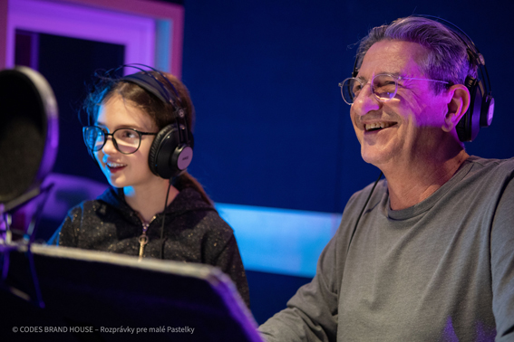

Herec, humorista a trojnásobný otec Miro Noga s malou kolegyňou v nahrávacom štúdiu

Zdroj: archív CBH

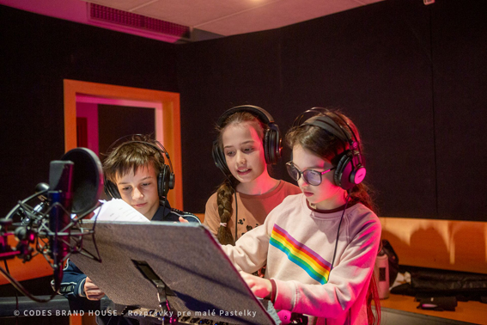

Detskí herci zo Slučky pri nahrávaní

archív CBH

### Bezhotovostné darovanie v uliciach

„Nemôžete mať terminál? Toľko ľudí by mi aj venovalo peniaze, ale kartou, hotovosť nemali. Ani ja ju takmer nenosím,“ hovorila trochu sklamane Adela Vinczeová po tom, čo aktívne zbierkovala s naším tímom v uliciach.

„Veľmi radi, Adel, ale nie je to také jednoduché... Buď daná firma nevie zabezpečiť dostatočný počet zariadení, za prenájom dáva vysokú cenu, alebo je problémom logistika, náročnosť obsluhy,“ vyratúvala som argumenty.

Tohto roku sa nám to však podarilo prelomiť. Oslovila nás Československá obchodná banka. Priznám sa, čakala som, že nám opäť oznámia vysokú cenu za prenájom zariadení, takže pekne poďakujem a budem sa porúčať. Prítomné dámy ma však milo prekvapili. Rozhodli sa nám zapožičať 20 zariadení pro bono. Dostanú sa do každého kraja a my si budeme môcť vyskúšať, ako zareagujú darcovia v uliciach. Zapoja sa, ak im oznámime: „Nevadí, že nemáte hotovosť, môžete darovať on-line.“ Navyše, prostriedky možno venovať nielen kartou, ale aj hodinkami. Uvidíme, ako sa nám nový spôsob osvedčí a čím oživí konečné zúčtovanie. Verím, že želaný efekt prinesie.

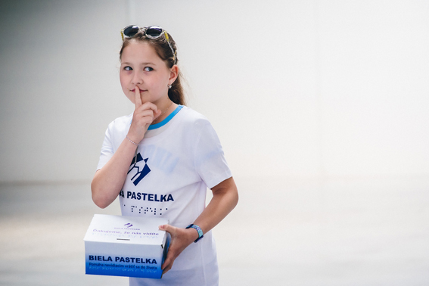

Zbierkovať do ulíc sa chystá aj Izabelka

Autor: Eva Amzler

### Len si to predstav...

Tak znie heslo aktuálnej kampane, ktorá približuje, že nevidiaci si síce nemôže danú vec pozrieť zrakom, ale dokáže si ju predstaviť vďaka opisu, dotyku a získaným vedomostiam. Nadobudnúť potrebné zručnosti mu pomáha aj Biela pastelka. Ak by ste si chceli pozrieť aktuálny spot, nájdete ho na YouTube kanáli Únie nevidiacich a slabozrakých Slovenska. Ak ÚNSS disponuje vašou e-mailovou adresou, dostanete ho aj s popisom. Pokiaľ by ste sa chceli zapojiť do kampane, všetky potrebné materiály nájdete na intranete alebo o ne požiadajte Oddelenie pre vzťahy s verejnosťou a fundraising.

Tešíme sa na vás v uliciach 22. septembra 2023! Držme si palce, nech nás Biela pastelka opäť príjemne prekvapí.

Eliška Fričovská

# Zaujalo nás

## Kým príde na rad biela palica

Základné pohyby sa dieťa učí už v maternici. Dotýka sa jej stien, kope, spoznáva úzky priestor, v ktorom sa nachádza. Po narodení si postupne začína uvedomovať svoje telo. Zisťuje, že má nohy, ruky, na nich prsty. Deje sa tak najmä v náručí rodičov a neskôr v postieľke, kde už dostatočné množstvo podnetov musí zabezpečiť okolie – farebné hračky, zvonkohry, svetielka a pod. Ako však stimulovať nevidiace dieťa? Ako ho naučiť nebáť sa priestoru okolo seba? Pripraviť ho na to, že jedného dňa vykročí s bielou palicou samo?

### „Chvíľu si poležím, ale potom vám ujdem“

Mierny údiv, pochybnosti, podozrenie, diagnóza, šok, zrútenie, výčitky a depresia. Mnohí rodičia celé mesiace, ba roky hľadajú možnosti, ako by mohli dieťaťu pomôcť, čo spraviť, aby sa jeho zdravotný stav zlepšil a aby videlo aspoň niečo. Výsledkom neraz býva, že k špeciálnym pedagógom v centrách ranej starostlivosti či špeciálno-pedagogického poradenstva prichádzajú až po nekonečnej a vyčerpávajúcej šnúre vyšetrení, keď sú novorodenecké súpravičky dávno schované v skrini.

„Ľudsky tomu rozumiem, ale z hľadiska špeciálneho pedagóga musím povedať, že čas, ktorý rodičia venovali návštevám lekárov, odborníkov na východnú medicínu, dokonca ľudových liečiteľov musia potom s dieťaťom dobiehať,“ pustil sa do vysvetľovania riaditeľ Centra špeciálno-pedagogického poradenstva pre deti so zrakovým postihnutím v Bratislave Marek Hlina. „Pohybový vývoj (následne aj priestorová orientácia) nevidiacich detí si tak či tak vyžadujú viac času. Ony totiž neskôr začínajú dvíhať hlavičku, liezť, sedieť, neskôr sa postavia. Nie je dokonca ničím výnimočným, ak začnú chodiť až v dvoch rokoch. Preto je veľmi dôležité podporovať ich rozvoj od samého začiatku. Keďže najviac stimulov dostávajú deti prostredníctvom zraku, rodičia nevidiacich detí musia vizuál nahradiť omnoho väčším množstvom hmatových, sluchových, čuchových a chuťových podnetov.“

Sprievodcom nech je rodičom vlastná fantázia, hovorí odborník a pridáva niekoľko praktických rád: „Nad postieľkou môžu napr. visieť predmety – v rôznej výške, každý z iného, na dotyk príjemného materiálu, ktoré vydávajú jemné zvuky. Dieťa ich bude postupne objavovať. Spočiatku náhodným, neúmyselným pohybom, keď ale zistí, že v jeho okolí sa nachádza čosi zaujímavé, začne ich vyhľadávať cielene. Hračky je nutné obmieňať, umožniť dieťaťu spoznávať stále nové a nové štruktúry, stále nové a nové zvuky. Takisto je dôležité meniť ich polohu, aby sa neotáčalo a nenaťahovalo len jedným smerom. Takto mu spevnejú svaly, čo je základný predpoklad ďalšieho vývoja pohybu.“

Nevidiacemu dieťaťu rozhodne netreba brániť v samostatnom pohybe. Akonáhle sa z ležca stane lezec, je dobré vymedziť priestor, v ktorom sa môže bezpečne pohybovať, napr. vankúšmi, molitanom, detským nafukovacím bazénom a pod. Opäť – fantázii sa medze nekladú. Vo väčšom priestore môže dieťa opäť objavovať svet, dôležité je motivovať ho k pohybu zvukmi – môže štvornožkovať za hlasom matky, zvončekom, húkaním hračkárskej lokomotívy, štekaním plyšového psíka...

Prvé kroky bývajú vždy opatrné a neisté, pravdou ale je, že nevidiace dieťa sa do samostatnej chôdze nejako zvlášť nehrnie, často býva pasívne. Rodič ho preto musí nabádať, posmeľovať ho a poskytovať mu oporu. Odporúčanie znie: nevidiace dieťa spočiatku pridržiavajte okolo hrudníka, aby malo voľné ruky a mohlo si dotykom prezerať všetko tajomné, čo ho obklopuje a čo dosiaľ nespoznalo. Pre rozvoj jeho pohybových zručností, celkovej koordinácie tela a fyzickej stability je vhodné posilňovať jeho vlastnú vedomú aj nevedomú pohybovú aktivitu držaním sa rodiča napr. za zápästie, neskôr napr. za rúčku tašky, ktorú rodič nesie, a pod. Dieťa sa učí iný typ úchopu a zároveň preberá väčšiu zodpovednosť za kontrolu vlastného pohybu a koordináciu svojho tela. Ponúknuť mu však možno aj pevný, rovný a úzky predmet (napr. varešku či paličku)), ktoré časom vystrieda šnúrka alebo krátke švihadielko, slúžiace skôr len ako psychická opora. Ako dieťa na zmenu pripraviť a kedy je na ňu zrelé, poradia odborníci – touto fázou by totiž rodičov a blízke okolie nevidiaceho dieťaťa mali sprevádzať poradcovia z centier ranej intervencie, špeciálni pedagógovia či inštruktori priestorovej orientácie a samostatného pohybu z ÚNSS.

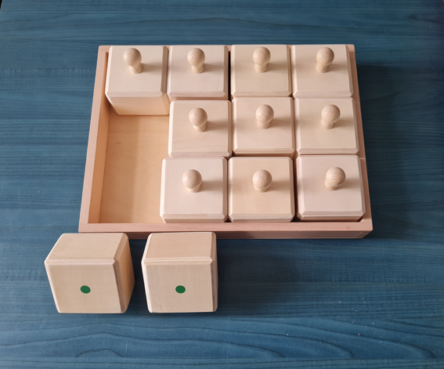

Zvukové pexeso

Autor: Miroslava Ľuptáková

### Čas netreba získavať, ale strácať

„Štvorročné dieťa by malo dokázať vnímať priestor a chápať, že sa v ňom nachádzajú rozmanité predmety,“ pokračuje Marek Hlina. „Ideálne je, ak mu nerobí problém kráčať, držiac sa za ruku dospelého, po schodoch, bez pomoci chodiť okolo nábytku, pohybovať sa za hlasom učiteliek alebo zvukmi hračiek, takisto by malo zvládnuť určiť nielen pravú a ľavú stranu, ale aj ďalšie smery ako hore, dole, vpredu a vzadu. Žiaľ, realita sa od učebníc neraz výrazne líši. Nevidiaci škôlkari bývajú nosení na rukách – pre rodičov je oveľa pohodlnejšie a rýchlejšie prenášať ich z miesta na miesto, ako „strácať“ čas ich pomalou chôdzou a zastavovaním sa pri všetkom, čo im padne do ruky. Dôvodom ale býva aj príliš ochranársky prístup („Ale veď si ublíži!“) či mylné a nepresné predstavy o schopnostiach nevidiacich („Toto predsa nemôže dokázať sám, keď nevidí!“). V tomto štádiu to popri špeciálnych pedagógoch chce aj komunitu rodičov, príp. starších nevidiacich, ktorí sa, vo veku primeranej miere, dokážu o seba postarať.“

Úlohou materskej školy je pripraviť deti na to, aby sa priestoru okolo seba nebáli. Učí ich všetko, čo im neskôr pri orientácii a samostatnej chôdzi pomôže. Pravdaže, prostredníctvom hry. Je veľmi dôležité, aby deti neodhalili, že ide o premyslený vyučovací proces, pretože veľmi rýchlo stratia motiváciu. Využiť možno naozaj všetko – hračky, špeciálne vytvorené pre deti so zrakovým postihnutím, ktoré možno kúpiť alebo vyrobiť, celý sortiment z bežných hračkárstiev, ale aj každodenné potreby. Nevidiace deti si totiž potrebujú ohmatať naozaj všetko. Na vlastné ruky sa musia presvedčiť, ako vyzerá peceň chleba, pretože na tanieri spoznajú vždy len krajček, zvuk motora, otvárania a zatvárania dverí či škrípania pneumatík pri brzdení si musia spojiť s malým plastovým autobusom. Názornosť je preto alfou a omegou predprimárneho vzdelávania. Stojí a padá to vlastne „len“ na tom, nakoľko je pedagóg kreatívny a do akej miery porozumel tomu, čo znamená nevidieť.

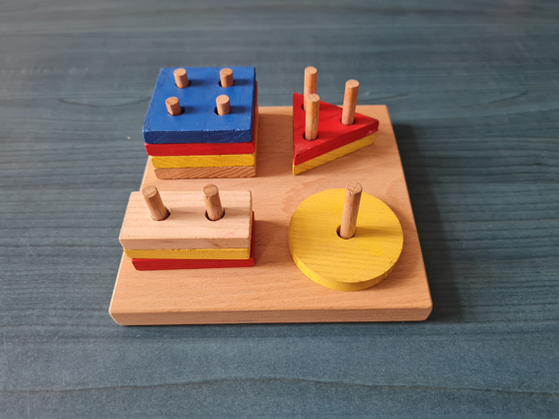

Predškoláci sa hravou formou učia rozoznávať geometrické tvary

Autor: Miroslava Ľuptáková

Deti sa teda nenásilne oboznamujú so základnými tvarmi, ako sú štvorec, obdĺžnik, kruh, trojuholník. Vo vyššom veku im to môže pomôcť pri vytváraní si predstavy o pôdoryse miestnosti, námestia, obrysoch prekážok, ktoré treba obísť, alebo o rozmiestnení predmetov v triede či izbe. Veľká pozornosť sa venuje aj cibreniu sluchu. Škôlkari sa učia rozpoznávať najrozmanitejšie zvuky, určovať ich zdroj (vysávač, práčka, fén), význam (rýchle ťukanie semaforu znamená, že môžeme prejsť na druhú stranu), príčinu (keď niekto odťahuje záclonu, narážajú na seba štipce, na ktoré je pripnutá) a v neposlednom rade smer, odkiaľ prichádzajú (ozvučená lopta sa odkotúľala vpravo, dozadu, dolu po schodoch).

„Deti v škôlke postupne spoznávajú význam slov hladký a drsný, mäkký a tvrdý, teplý a studený a pod. Ak učiteľka v škôlke povie: „“Dušanka, choď rovno a nájdeš mäkký koberec“, Dušanka musí vedieť, čo znamená „mäkký“. Dôležité je to ale aj z bezpečnostného hľadiska. Dušanka totiž musí pochopiť, že keď bude reč o tvrdej stene, bude náraz bolieť, ak o studenej kovovej platni môže byť dotyk nepríjemný,“ približuje ďalej Marek Hlina. Ak sa sústredíme na priestorovú orientáciu a samostatný pohyb, cieľom týchto hier je pripraviť dieťa na zmeny povrchu. V 1. ročníku ZŠ by sa už nemalo stať, že nerozozná, či stojí na chodníku alebo na trávniku. Toto možno trénovať v podstate v akejkoľvek situácii, bez ohľadu na to, čo chceme práve prebiehajúcou hrou rozvíjať.“

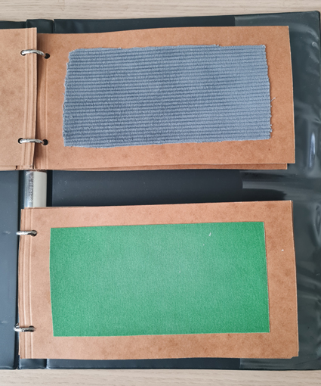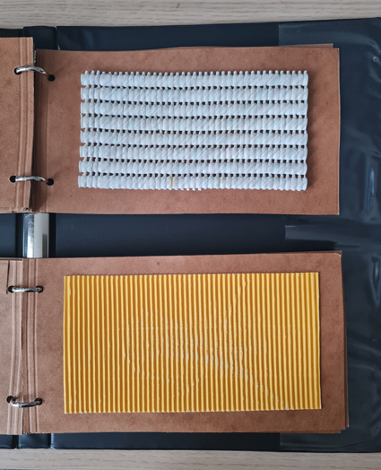

Knižka, v ktorej nie sú rozprávky

Autor: Miroslava Ľuptáková

### Pomáhať a chrániť

„Materská škola predstavuje obdobie tzv. predpaličky,“ objasňuje Marek Hlina. „Do tých šiestich – siedmich rokov musí dieťa pochopiť, že predpalička ho chráni pred narazením do prekážok, že ak klesne, čaká ho obrubník alebo schody, ak sa odrazu nekĺže zľahka a vydáva len tlmený zvuk, čochvíľa stúpi na mäkký povrch, a že ak do niečoho narazí, ono samo musí preskúmať, čo sa pred ním nachádza. Najzásadnejšia vec, ktorú si nevidiace dieťa v oblasti priestorovej orientácie a samostatného pohybu musí zo škôlky odniesť, je, že keď bude mať niečo pred sebou, môže ho to uchrániť pred zranením a bolesťou, a že pohybovať sa môže aj bez toho, aby ho niekto držal za ruku,“ objasňuje Marek Hlina a pokračuje: „V tomto období je úplne zbytočné „obťažovať“ dieťa bielou palicou, trénovať bodovú alebo kĺznu techniku, nebodaj nástojiť na zosúladení chôdze s pohybmi palice. Dieťa je dieťa, stereotyp ho nebaví. Nehovoriac o tom, že to môže byť do určitej miery riskantné, pretože by neskôr mohlo stratiť záujem využívať túto pomôcku denne. Žiadne orientačné výkony sa od neho nevyžadujú, ale predsa ani od vidiacich detí v tomto veku nechceme, aby chodili do škôlky a zo škôlky samy, alebo aby trafili do najbližšieho obchodu. O informačnej funkcii bielej palice, t. j. že sa tým človek identifikuje ako nevidiaci, sa vôbec nezmieňujeme. Deťom je to zatiaľ ukradnuté.“

Predpaličky možno vo všeobecnosti rozdeliť do štyroch základných kategórií:

– hračky, ktoré deti tlačia pri pohybe pred sebou: napr. kačka na kolieskach, upevnená na dlhej tyči, pokojne to ale môže byť aj detská motorka, detský kočík, detský nákupný vozík (v tvare autíčka) a pod;

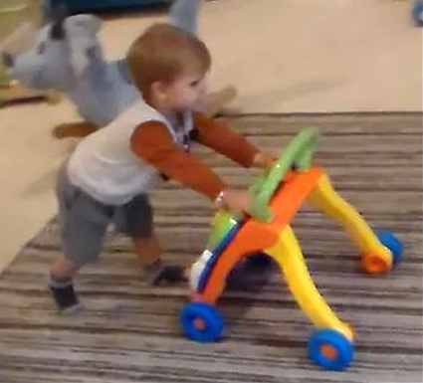

Predpaličkou môže byť prakticky čokoľvek. Napríklad hračka na štyroch kolieskach.

Zdroj: [www.safetoddles.org](http://www.safetoddles.org/)

– adaptívne pomôcky na pohyb: sú vyrobené z ľahkých plastov, väčšinou v tvare obdĺžnika a štvorca, príp. písmena H, T či I a pod.;

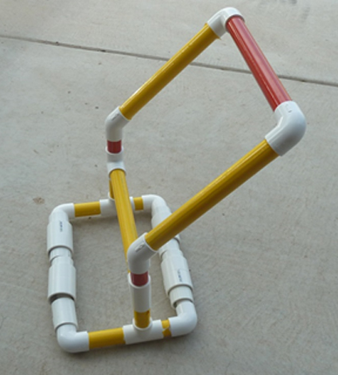

Predpalička s obdĺžnikovým podstavcom

– predpaličky v tvare slzy: do tejto kategórie patrí aj zaujímavá predpalička vyvinutá našimi maďarskými susedmi, ktorú nazvali bubble cane (v doslovnom preklade Bublinová palica);

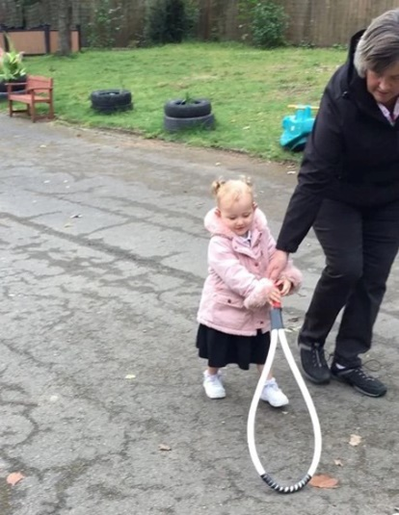

Predpalička v tvare slzy

Zdroj: [www.safetoddles.org](http://www.safetoddles.org)

– pásová predpalička: má obdĺžnikový tvar, rúčky, na pás dieťaťa sa upevňuje opaskom.



Chlapček s pásovou predpaličkou

Zdroj: [www.safetoddles.org](http://www.safetoddles.org)

### Mentálne mapy

Priestorová orientácia sa začína v hlave. Práve preto je dôležité čo najskôr naučiť dieťa vytvárať si tzv. mentálne mapy, spoznávať a chápať priestor a vzťahy v ňom. Začína sa to poriadkom v zásuvke s hračkami (aby sa naučilo, že existuje miesto, ktoré dobre pozná a rozozná, miesto, kde si bábiku večer odloží a ráno ju tam nájde), pokračuje objavovaním zaujímavých zákutí svojej izby a napokon ďalších miestností bytu. V každej si nájde „orientačné body“, časom sa – veľmi nenásilne a hravo – pomocou adaptovaných techník, príp. čohokoľvek z domáceho repertoáru, čo poslúži ako predpalička, začne pohybovať aj samo. Ideálne je, ak ho rodina podporuje tým, že mu dáva malé úlohy, ktoré od neho vyžadujú pohyb v priestore. Poradcovia prichádzajú v tomto období s množstvom nápadov, ako zabezpečiť, že byt bude pre nevidiace dieťa hmatovo zrozumiteľný, podnetný a zároveň bezpečný, napr. na blížiace sa orientačne náročnejšie či rizikové miesta bude dieťa upozornené malým koberčekom.

Literatúra, ktorá by rodičov inštruovala, ako naučiť svoje dieťa vytvárať si mentálne mapy, nie je v našich končinách dostupná. Existujú však zahraničné zdroje, ktoré ponúkajú vynikajúce tipy, dokonca i pre deti s viacnásobným postihnutím. Najdôležitejšie však je, aby pri rozvoji priestorovej orientácie a samostatného pohybu nevidiaceho dieťaťa neostali rodičia sami. Najkompetentnejšie rady im môžu poskytnúť špecialisti z centier včasnej intervencie, špeciálno-pedagogického poradenstva a ÚNSS. Pomôžu im pochopiť, čo je pre dieťa najlepšie a viesť všetkých členov rodiny k tomu, aby sa k nemu správali rovnako. Cieľ je jasný – najvyššia podpora rozvoja samostatnosti v oblasti pohybu a orientácie.

Dušana Blašková

# Projekty

## Rukami po hviezdnej oblohe, nohami po pevnej zemi

Necelá dvadsiatka členov ZO Humenné si v letných mesiacoch dopriala tri dni plné čarovných zážitkov. Všetko si to premysleli, naplánovali, spísali a pod názvom Spoločne za športom, turistikou a poznávaním predložili grantovej komisii ÚNSS. Teraz – po úspešnej realizácii projektu – prichádzajú s vrelými odporúčaniami.

### Na Veľkom a Malom voze

Prvú „priestorovku“ po Mliečnej dráhe má už ZO za sebou. Sprievodcami jej boli pracovníci Vihorlatskej hvezdárne v Humennom a počas výživnej prednášky si nevidiaci mohli planétu po planéte doslova poťažkať. Modely vesmírnych objektov tam však nie sú jediným ústretovým krokom smerom k ľuďom so zrakovým postihnutím. Astronomické observatórium na Kolonickom sedle, ktoré pod Vihorlatskú hvezdáreň patrí, je totiž nielen odborným pracoviskom pre astronomické pozorovania, ale zároveň dosiaľ jediným tyfloplanetáriom na Slovensku. Unikátna mapa hviezdnej oblohy je vsadená akoby vo zvone s priemerom zhruba dva metre. Zvon visí na oceľových lanách a na návštevníka ho jednoducho spustia. Pozície hviezd si môžu nevidiaci prezrieť vďaka plastovým výčnelkom, reliéfne, čo viac, fosforeskujúce línie medzi nimi zas priblížia, ako spolu vytvoria jednotlivé súhvezdia. Večer v Národnom parku Poloniny, pod najtmavšou oblohou, akú nad našou krajinou možno vidieť, však patril aj prednáške odborného pracovníka Róberta Adama, ktorý si vyčlenil dostatok času aj na praktické ukážky práce s rôznymi pozorovacími zariadeniami a ďalekohľadmi. A keďže počasie bolo projektu priaznivo naklonené, ZO-čkári sa mohli na vlastné oči presvedčiť, ako aktuálne „nocuje“ Venuša. Vidíte to! Aj slabozrakí môže dovidieť niekoľko desiatok, ba stoviek miliónov kilometrov ďaleko!

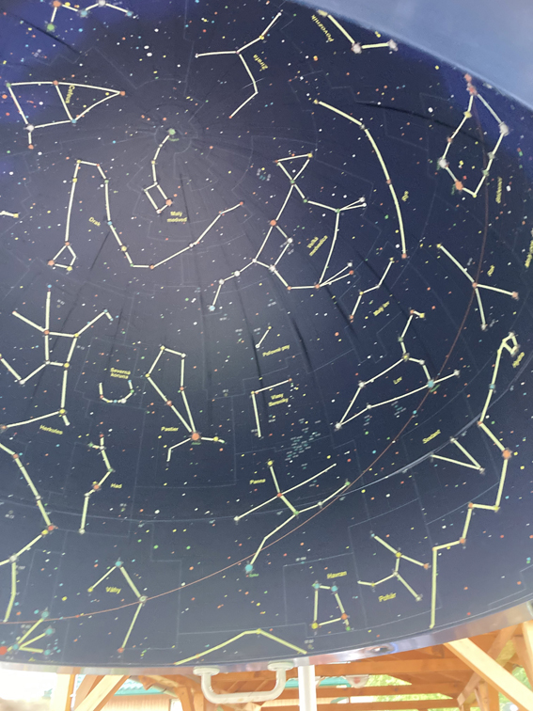

V tyfloplanetáriu

### Na vlastných nohách

Druhý unikát, ktorý si ZO-čkári zaradili do svojho letného itinerára, ich čakal v bukových pralesoch Východných Karpát. Turisticky naladení si vychutnávali krásy Morského oka, najväčšieho zahradeného sopečného jazera na Slovensku. Vysoký stupeň ochrany im však dovolil jazero „len“ obdivovať – prekvapujúce množstvo pstruhov (ale i iného vzácneho kvetenstva a živočíšstva) ostalo neporušené, kúpanie a člnkovanie hladinu nesčerili. Pri potulkách územím, zapísaným v svetovom prírodnom dedičstve UNESCO, naďabili aj na malý kaštieľ z roku 1924, ktorý dala pre svoju dcéru vybudovať posledná majiteľka Morského oka a jeho okolia grófka Gladys Vanderbilt-Széchenyi a ktorý je dnes reprezentačnou lesníckou chatou. O tom, či si Humenčania posedeli v Kozmodrome, t. j. v altánku pomerne nevšedného tvaru, ktorý sa nachádza len pár metrov od jazera, alebo sa v hlbokých vihorlatských lesoch kochali aj Malým Morským okom, Ďurovou mlákou, Hypkaňou, či niektorým z ďalších menších jazier, sa už nezmienili. Ale ak by ste sa turistickými chodníkmi od Remetských alebo Zemplínskych Hámrov do Vihorlatského pralesu vybrali, určite si na ne vyčleňte čas. Rozhodne stoja za to!

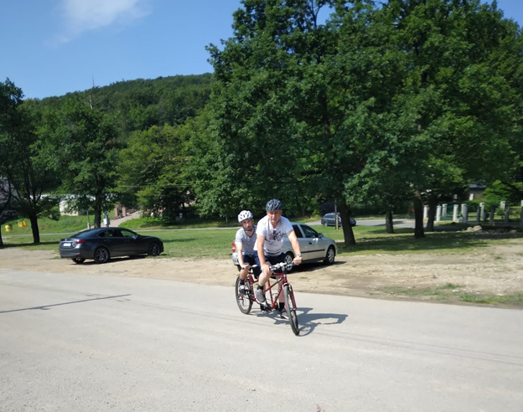

Jazda na tandemovom bicykli

### Na dvoch kolesách

Športové vyžitie poskytlo členom ÚNSS Vinianske jazero, ktoré vzniklo koncom 19. storočia, vytvorením umelej hrádze a privedením vody z Vinianskeho potoka. Pôvodne rybník je dnes jedným z najvyhľadávanejších miest na aktívny odpočinok. Majestátne Jánske ohne síce ZO-čkári nestihli, ale vytandemovať sa do vôle áno. Málo frekventované okolie umožnilo odpedálovať si kilometre dokonca aj úplným začiatočníkom. Osem hektárov príjemne teplej vody je vhodné aj na plávanie, vodné športy a rybolov, k dispozícii je však aj požičovňa športových potrieb, vodných bicyklov a člnov, ihrisko na plážový volejbal, tenisový kurt a detské ihrisko. Aj inštruktor jachtingu a vodných športov sa tam nájde. A keďže tradícia je tradícia, spoločne prežitý deň zavŕšili Humenčania opekačkou a varením guľášu.

(red.)

## Leto s úniou

O hre sa často hovorí tak, ako keby bola odpočinkom od vážneho učenia, zamestnanci košického krajského strediska ale veľmi dobre vedia, že pre deti je práve hra vážne učenie. Preto si začiatkom leta vzali do parády niekoľko svojich klientov a všetku sociálnu rehabilitáciu a učenie prikryli pláštikom denného tábora pre deti so zrakovým postihnutím.

Nad programom sa sedelo dlho-predlho. Pochopiteľne, vyskladať celý týždeň tak, aby bol pestrý, poučný, zábavný a prístupný, to nie je len tak. Za jazdy sa napokon predsa len trošku menil – keď sa ukázalo, s kým budú mať na stredisku česť, usúdilo sa, že niektoré aktivity budú pre skupinu siedmich detí vo veku od siedmich do trinástich rokov, väčšinou slabozrakých a prakticky nevidiacich chlapcov, nezáživné, a, pravdaže, svoje k tomu povedalo aj počasie.

„Naším cieľom však bolo prostredníctvom hry, tak nenápadne, aby to ani nespozorovali, naučiť deti aj všeličo iné,“ prezradila mi jedna z organizátorov Erika Forgáčová. „Zamerali sme sa napr. na rozvoj komunikačných zručností, teda aby vedeli poprosiť o pomoc, sformulovať, čo a ako od nás potrebujú a aby takmer v každej vete nezaznievalo „chcem“ a „daj“. Všade sme sa presúvali verejnou dopravou (mestskou i medzimestskou), čo bola pre viacerých premiéra. Ani si nevšimli, ako sa oboznámili s interiérom autobusu, rozmiestnením sedadiel, tlačidlami na otváranie dverí a vôbec s kultúrou cestovania. Priestorovej orientácii sme sa venovať vlastne ani nemuseli, pretože pohyb v neznámom prostredí zvládali všetci veľmi dobre. Aj prakticky nevidiace deti dokázali funkčne využívať zvyšky zraku, pohybovali sa úplne bez strachu a bez zábran.“

Nutnosť stmeliť kolektív a zároveň sa vyhnúť vrtochom prírody „uväznila“ táborníkov hneď prvý deň v priestoroch KS. Chvíľu sa pohrali, pohašterili a veruže trochu aj pozdúvali, keď sa pri Človeče, nehnevaj sa!, boji na moste, domine či dáme Šťastena neusmievala podľa predstáv.

„Musím povedať, že ma trochu prekvapilo, že deti tie hry nepoznali v úprave pre nevidiacich. Pristúpili k tomu ale veľmi hrdinsky a pekne sa s tým popasovali,“ pokračuje Erika Forgáčová. „Chalani mastili aj stolný futbal, ale tréning jemnej motoriky sme s čistým svedomím odfajkli až po tom, čo sme si zasúťažili – deťom sme nasadili klapky na oči, predložili pred ne reliéfne obrázky. Vybrali sme tie najjednoduchšie – domček, stôl a džbán – aby ich poznali aj tí mladší a zároveň aby nebolo náročné vnímať ich tvar hmatom. Na svoje si však prišli aj pri rozlišovaní vôní. Nejaké zaváhania tam boli, ale napokon identifikovali aj jahodový džem, aj horčicu, aj kávu aj ocot. Ale vrcholom dňa bolo, keď mali hádzať ozvučenú loptu do koša, to bola zábava neskutočná! A to bol len pondelok!“

### Odkiaľ, kam a kade

Chodníkom lemovaný záhonmi pestrofarebných kvetov a byliniek, nevšímajúc si ani drevené vyrezávané lavičky, ani starodávne lampy, sa deti s krikom-vreskom nahrnuli priamo do srdca Viktóriiných záhrad, do bludiska. Ale nie len tak hocijakého! Tvoria ho dvojmetrové bresty a ide o najväčšie bludisko svojho druhu v strednej Európe.

„Rovno poviem, že my – dospeláci sme sa stratili po pár metroch,“ srdečne sa rozosmiala Erika Forgáčová. „Prírodným labyrintom nás sprevádzali deti, ony objavili všetky drevené sochy a všetky truhlice, do ktorých majstri každé ráno ukryjú poklad. Aj do stredu, k vyhliadkovej veži, zvanej Čertova skala, nás priviedli. Výhľad na majestátny hrad a jeho okolie nás uchvátil, malého Števka dokonca natoľko, že sa zabudol báť výšky. My sme sa usilovali zhora nájsť v zelených uličkách nejaký systém, ale veru ani jeden z nás sa v tom nezorientoval. Svoju česť sme sa usilovali zachrániť aspoň tým, že sme im priblížili legendu o pánovi hradu Stará Ľubovňa, ktorý sa kvôli výstavbe pevnosti musel naťahovať s čertom.“

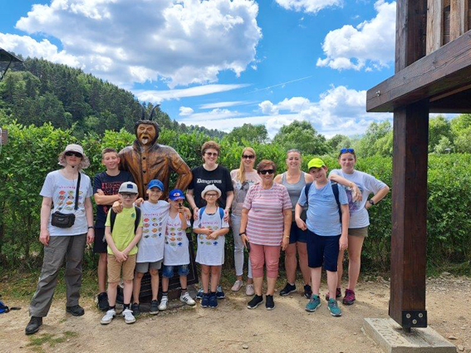

Koľkí do bludiska vošli, toľkí z neho i vyšli

### Boj s časom

V stredu ráno sa z KS vydala početná výprava priamo do neďalekého Budimíra, do klasicistického kaštieľa, kde je inštalovaná stála expozícia historických hodín. Prezreli si však aj dočasnú výstavu kuchynských, lekárenských a poštových váh, vyrobených koncom 19. a v prvej polovici 20. storočia v Európe, ktoré pochádzajú zo súkromnej zbierky Viliama Krafčíka.

„Nie, zvedavé detské otázky nepadali,“ priznala Erika Forgáčová. „Pani sprievodkyňa, ktorú sme o našom príchode informovali vopred, sa svojej úlohy zhostila naozaj bravúrne – slnečnými, kukajúcimi aj tikajúcimi storočiami nás previedla tak podrobne, že nám žiadne doplňujúce otázky na um ani neprišli. Deti mali možnosť prezrieť si jednotlivé exponáty, zvonku i zvnútra, doslova ponaťahovať a poskracovať čas. Kiežby sme aj v skutočnosti mali nad jeho plynutím takú kontrolu,“ povzdychla si jedna z vedúcich tábora.

### Hlad je najlepší kuchár

Poznáte to! Niekedy stačí jedna jediná veta, ba slovo a všetko je hneď inak. Nesmelá, takmer šeptom vyslovená poznámka o palacinkách pani upratovačky, ktorá bola s deťmi celý týždeň, zapríčinila, že sa na krajskom stredisku jedno popoludnie povyťahovali z políc a skriniek misky a poháre, zo zásuviek lyžičky, zo špajze múka a cukor a z chladničky vajíčka. Sladkými spomienkami ma opäť previedla Erika Forgáčová.

„Kuchtíkov sme mali sedem. Nikto sa neodťahoval, hoci bolo očividné, kto doma pomáha a koho ešte rodičia nezasvätili. Jeden otváral a prilieval mlieko, druhý rozbíjal vajíčka, ten prisypával múku, ten zas dávkoval cukor. Každému sa niečo ušlo. Od horúcej panvice sme ich držali zďaleka, ale hotové palacinky si každý ponatieral a zroloval sám. Takto v kolektíve boli motivovaní, veru neviem-neviem, či by ich to tak chytilo, keby sme otvorene hovorili o nejakej sociálnej rehabilitácii a nácviku sebaobsluhy. Takýmto učenostiam sme sa vyhýbali, radšej nech sa učia hrou, na vážnosti majú času a času.“

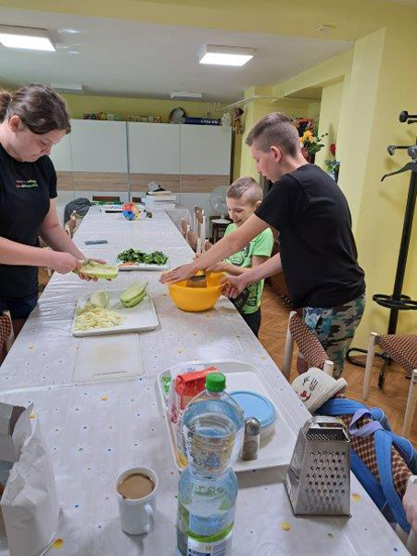

Deti si palacinky pripravili samy

### Oceľ v hlavnej úlohe

O obsadenie sa postaralo mesto Košice, scenár písali vedci, technici a umelci, réžie sa chopila spoločnosť U. S. Steel Košice, s. r. o., Technická univerzita v Košiciach, Univerzita P. J. Šafárika a Slovenská akadémia vied. Spoločne vytvorili zábavné technické centrum Steel Park, kde deti okamžite zabudli, že sú prázdniny, a s nadšením sa pustili do overovania vzorcov a zákonitostí. „Výstavný priestor je vyplnený vyše päťdesiatimi interaktívnymi exponátmi z oblasti chémie, fyziky, optiky, geológie, magnetizmu, hutníctva, biometriky, strojárenstva, bezpečnosti a ďalších, ktoré návštevníkom vyrozprávajú príbeh ocele. Táborníci, zvlášť chlapci, boli unesení, keď museli točiť kľukou, aby ich výťah dostal na druhé poschodie, alebo keď si mohli obliecť ochranný odev pracovníkov oceliarní. Hitom tohto dňa sa stali vedecké hračky.

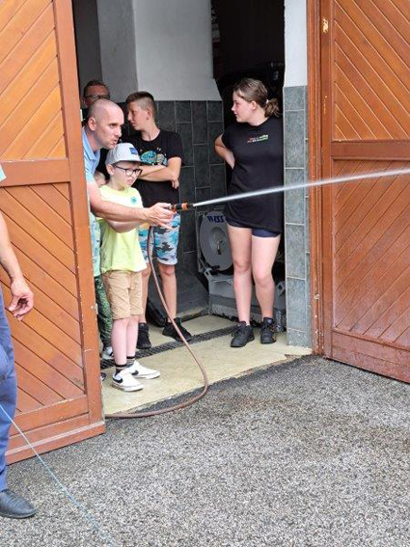

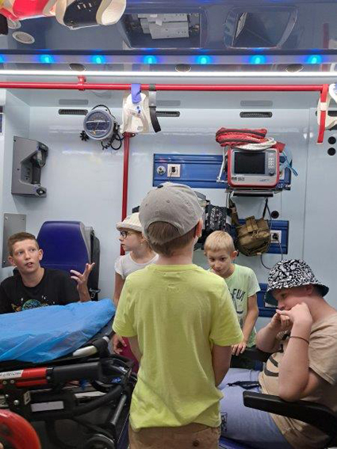

Dobrovoľní hasiči ukázali deťom, ako sa hasí požiar a čo všetko je v hasičskej sanitke

### Nepoľavujúc v zážitkovom tempe

Ozvučené lopty vytiahli Košičania aj posledný deň. Chvíľu ich naháňali v parku, neskôr sa usadili a ponorili do rozprávania pracovníkov Únie vzájomnej pomoci. Dozvedeli sa, ako treba k psovi pristupovať a ako sa správať voči cudziemu chlpáčovi, táborníci mohli svojich štvornohých hostí pohladkať, nasadiť im náhubky, dokonca pre nich vytvoriť hlavolam – zabaliť im nejaké maškrty do kúsku látky a nechať ich, aby ich našli a rozbalili si ich. Objavnú cestu zavŕšili na stanici HaZZ Košice, v spoločnosti dobrovoľných hasičov. Keby ste chceli vedieť, čím začína zásah, ako sa správne spustiť po tyči, ako to vyzerá v hasičskom aute, v akej výške treba mať pri hasení hadicu, koľko vody sa spotrebuje a vôbec, čo všetko zahŕňa práca hasiča, obráťte sa na účastníkov denného letného tábora pre deti so zrakovým postihnutím.

### Keď sa spojí ú, n, a dve eská

Popri aktivitách a výletoch bolo pre nás veľmi dôležité, aby tak rodičia, ako aj deti spoznali úniu a zistili, v čom všetkom im môžeme byť nápomocní,“ hovorí Erika Forgáčová. „Zvlášť dôležité to je pre tieto konkrétne rodiny, pretože všetky sa rozhodli pre školy bežného typu a s komunitou detí so zrakovým postihnutím v podstate kontakt nemajú. Veľmi nás preto teší, že sa nám podarilo navzájom ich zoznámiť a stmeliť. Uvažujeme, ako by sme mohli prispieť k tomu, aby sa naďalej stretávali, povzbudzovali sa a vymieňali si skúsenosti. Premýšľame nad tým, že by sme v auguste zorganizovali nejakú prespávačku na únii a opäť ich vzali niekam na výlet. Láka ich cesta vláčikom, to by sme im možno splnili ešte tento rok, viackrát tu padlo aj vojenské múzeum, ale k uniformám, zbraniam a tankom sa zrejme vyberieme až počas ďalšieho letovania na únii. Uvidíme. Verím, že spoločný júlový týždeň ich zaujal a že sa veľa naučili. Ale ono aj my sme boli učňami – až vďaka nim sme zistili, koľko tvorivosti a hlavne trpezlivosti v nás drieme,“ uzatvára Erika Forgáčová.

Poďakovanie za nezabudnuteľný týždeň patrí vedúcej KS Košice Zuzane Tkáčovej, Erike Forgáčovej, Adele Godovej, Andrei Potoczkej, pracovnému asistentovi Petrovi Bakšimu a pani upratovačke Božene Janekovej, všetkým inštitúciám, ktoré boli zárukou zaujímavých zážitkov, spoločnosti Potraviny Kráľovce, ktorá zabezpečila darčeky pre účastníkov, a grantovej komisii ÚNSS, vďaka ktorej nepadla finančná záťaž za tábor na rodičov.

Dušana Blašková

# Rozhovor

## Keď raz budem veľký, kúpim si Škodovku

Dnes vás zavediem do Českého Těšína, do rodiacej sa hmatovej dopravnej expozície. Najskôr si budete môcť prezrieť pamätníkov 70. 80. a 90. rokov, vypočuť si ich históriu, pozrieť sa pod kapotu či do kufra, dokonca ich naštartovať a poriadne pretúrovať motor. Štartéry, karburátory, svetlá, blatníky, rozdeľovače, hadice, hadičky, ventilátory a pedále, to všetko na vás bude pokojne čakať na policiach, na záver prehliadky sa môžete pustiť napr. do čistenia zaneseného karburátora alebo inej drobnej opravy. Projektom [Dotkni se dopravy](https://dotknisedopravy.cz/) nás prevedie jeho autor Pavel Vlček.

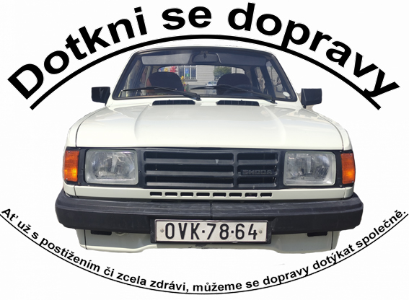

Logo projektu Dotkni se dopravy

Zdroj: www.dotknisedopravy.cz

Netajíte sa tým, že Škodovka bola vaša prvá láska. Kedy vypukla?

Láska na prvý pohľad, a hlavne na prvé počutie (smiech). Do Škodovky som sa zamiloval ešte v útlom detstve. Na tú našu si pamätám len matne, mám taký záblesk, ako stojím na našom dvore a pozerám sa na ňu. Mohol som mať zo 3 roky. Viac si spomínam na susedovu. Jednak som bol starší, jednak to bolo prvé auto, ktoré som videl aj zvnútra. Čo ma ale fascinovalo najviac, bol ten zvuk. To je niečo úžasné! Štart, motor, jazda! To sa nedá s inými autami ani porovnať. Páčilo sa mi, že to má motor vzadu ako autobus, rád som sa vozieval a už vtedy som si zaumienil, že keď raz budem veľký, kúpim si Škodovku.

Vám sa autá dostali pod kožu ľahko, ako ste sa ale vy im dostali pod kapotu? Predpokladám, že odborná literatúra je plná obrázkov a nevidiacim automechanikom nijako zvlášť nepraje.

Stáť pri mne a ukazovať mi súčiastku po súčiastke, na to nemal nikto čas. Pustil som sa preto do samoštúdia. Keď sa písalo, že štartovacia cievka má tvar menšieho valca, nachádza sa po pravej strane od rozdeľovača a vedie z nej kábel, tak som sa postavil k autu, našiel som si rozdeľovač a káblom som sa nechal viesť k štartovacej cievke. Ale, pravdaže, nie vždy sa to takto dá. Občas preto napíšem bratrancovi – automechanikovi s maturitou: „Počuj, namiesto na 4 mi to ide na 3 valce. Neviem presne, kde je rozdeľovač a kam vedú káble.“ On mi odpíše, že rozdeľovač, to je to, z čoho trčí päť káblov, že prostredný vedie doprava na štartovaciu cievku a že ostatné ma navedú priamo k sviečkam a k motoru. Takýchto konzultantov mám, chvalabohu, viac. Ale, jasné, sú veci, ktoré mi bude musieť niekto ukázať tak, že bude stáť vedľa mňa, pretože mojím cieľom je dokázať vymeniť motor a to už je taká vyšší dívčí (smiech).

Otázkou, či ste niekedy šoférovali, nebudem ani strácať čas. Prejdime, prosím, rovno k Vašim zážitkom spoza volantu.

Prvýkrát som šoféroval v roku 2018. Tyflocentrum Olomouc v spolupráci s prostějovskou odbočkou SONS-u vtedy zorganizovalo akciu s názvom (Ne)obyčajná jízda. V Přerove, na Letisku Bochoř nás pri jednom osobnom a jednom nákladnom aute čakali dvaja inštruktori. Plyn, brzdu a spojku som už poznal, čo som ale neovládal úplne podľa svojich predstáv, bolo ovládanie prevodovky, a to som sa tam konečne naučil. Ja potrebujem tomu autu porozumieť. Čím je tichšie, tým horšie sa s ním dohovorím, čím viac hluku zvonku (napr. z otvoreného okienka) tým ťažšie odsledujem, čo odo mňa chce. Pri tých starších, povedal by som, mechanickejších vozidlách, je mi ale úplne jasné, čo mám robiť. Aj ten najmenší pohyb podvozku cítim. Pod rukami aj pod nohami. Najlepším príkladom na toto sú nákladiaky, niekoľkotonové kolosy, kde sa nemôže stať, že pôjdete rovno. To vyrovnáte, ale volant a kolesá uhnú, šofér preto musí byť neustále v strehu a neustále to vyrovnávať. Inštruktor autoškoly, ktorý počas jednej z tých troch akcií sedel vedľa mňa, mi vravel, že ešte nezažil, aby niekto, kto šoféruje prvý raz, navyše nevidiaci, mal taký cit a udržiaval priamy smer bez toho, aby ho na to musel upozorniť. Na nákladiaku sme šli osemdesiatkou – deväťdesiatkou (a to už si vyžadovalo naozaj veľmi jemnú, takmer chirurgickú prácu s volantom), na osobáku som si vtedy urobil svoj osobný rekord: 119 kilometrov za hodinu. Na kamaráta, ktorý v rámci spolku Nevidomí za volantem usporadúva akcie na letisku v Panenskom Týnci, ale stále nemám. Ten dosiahol, ak sa nemýlim, sto osemdesiat päťku. Pokyny dostáva buď od spolujazdca, ak si trasu prejde vopred, z vysielačky. Momentálne sa pripravuje na ďalší adrenalín – rád by totiž dosiahol tristovku.

Dá sa takto citlivo naladiť na auto aj pri cúvaní?

Pravdaže. Ja som dokonca držiteľ rekordu v cúvaní na presnosť. Keď som prvý raz v živote skúšal cúvať, zaparkoval som na centimeter presne podľa parkovacej čiary.

Jazdili ste „len“ na týchto akciách, alebo sedávate za volantom častejšie?

Všetky moje Škodovky sú pojazdné, a keď sa s nimi ideme prejsť, pripravím ich a z garáže s nimi vyjdem sám. Presne viem, koľko metrov mám ísť rovno a že keď vyjdem z dverí, musím zabočiť doprava. Tam auto zastavím a predám riadenie vidiacemu.

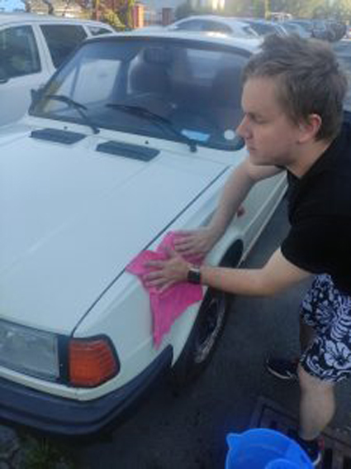

Domáce umývanie auta

Zdroj: [www.dotknisedopravy.cz](http://www.dotknisedopravy.cz/)

Presuňme sa teraz k projektu Dotkni se dopravy, do čias, kedy sa zrodil nápad vytvoriť expozíciu a sprístupniť ju aj ľuďom s postihnutím.

Pôvodne som si chcel kúpiť jednu Škodovku. Len tak, na vozenie. Napísal som preto do skupiny fanúšikov na sociálnej sieti: chcel by som auto, mám taký a taký obnos, na čo si mám dať pozor. Reakcia na správu, že nevidím, bola neuveriteľná! Ktosi navrhol, aby urobili dobrý skutok a aby mi každý z tých 11 tisíc členov poslal 10 korún – ich to z biedy nevytrhne a ja si budem môcť kúpiť lepší model, než na aký mám našetrené. Výsledok bol, že tých 10 korún mi neposlal nikto. Všetky dary boli desať, až stokrát vyššie. Zaobstaral som si teda bielu Škodu 120L z roku 1986, ktorej som dal meno Milena, a o dekádu mladšiu modrú Škodu 100L, ktorú predstavujem ako Boženu. Nasledoval červený Favorit Fanouš, ktorý má v rodnom liste rok 1990, a takisto červená Bobina, teda Babetta zo sedemdesiateho siedmeho, ktorú som vymenil za fľašku Rumu (smiech). Pravdaže, nie vždy platím v naturáliách, to bola skôr výnimka. Exponáty – autá, motorky, ale aj náhradné diely – som ochotný aj kúpiť, aj prijať ako dar. Je to vec dohody. nateraz posledným mojím prírastkom je Škoda 120L Užovka (rok výroby 1978), ktorú sme, hádajte prečo, pomenovali Karkulka.

Momentálne máte jedného tátoša v garáži, dvaja sú v areáli pred ňou a štvrtý na vyhradenom parkovacom mieste. Výstavné priestory hľadáte už vyše roka. V čom je problém?

Je to pomerne zložité. Kým ľudia, s ktorými jednám, nevedia, že nevidím, často to vyzerá nádejne. Ako náhle však priznám farbu, zrazu sa bohvie odkiaľ vynoria dvaja – traja ďalší záujemcovia. O tom, že sa napokon dohodnú s nimi, nemusím ani hovoriť. Ale aby som bol spravodlivý, niekoľko ponúk som dostal. Boli však priďaleko. Jeden známy vystavovateľ veteránov mi navrhol upraviť si priestory bývalého kravína s rozlohou 200 metrov štvorcových, dokonca bol ochotný rozšíriť expozíciu o niekoľko svojich štvorkolesových pamätníkov značky Jaguar, Volga a Ford. Žiaľ, je to od nás asi 90 kilometrov. Zvažujem, že sa pustím do crowdfundingovej kampane. Blízko je totiž na predaj bývalá ubytovňa pre colníkov. Pár úprav by to chcelo, minimálne nájazdové plošiny, pretože moja manželka je nevidiaca vozíčkarka, ale ako výstavný priestor by to bolo fajn.

Na čo sa v pripravovanej hmatovej expozícii môžeme tešiť?

Na to, čo by som rád ľuďom ukázal, nepotrebujem tých áut veľa. Stačia mi dve – tri. Každý si do nich bude môcť sadnúť, naštartovať motor, skúsiť si pedále, pokrútiť volantom, nazrieť pod kapotu, ale napr. aj vliezť pod auto a zistiť, ako vyzerá zdola. Pozdĺž stien by som chcel umiestniť police s náhradnými dielmi, aby si ich človek mohol po jednom vziať do rúk a prezrieť naozaj detailne. Sprievodcom budem ja, ja budem návštevníkom rozprávať, kde sa čo v aute nachádza a ako to funguje. Bude to nielen európsky, ale aj svetový unikát, pretože takto poňatá expozícia zatiaľ, pokiaľ viem, nikde neexistuje.

Nedalo by sa zriadiť hmatovú expozíciu v rámci Škoda Muzeum Mladá Boleslav, aspoň dovtedy, kým sa Vám nepodarí nájsť vhodné priestory? Spolupracujete s nimi?

S nimi sa spolupracovať nedá. Oni vo mne vidia konkurenciu, čo je absurdné, pretože ja mám úplne iné zameranie. České múzeá vám na prenájom ponúknu konferenčné priestory, ale ešte sa mi nestalo, žeby niektoré z nich reagovalo v zmysle: „Dobre, máme tu voľných toľko a toľko metrov štvorcových. Skúste tu svoje autá dopraviť, mesiac – dva tu môžete byť a potom uvidíme. Rozhodil som siete aj v zahraničí a veru našiel som miesta, kde by ma na rukách nosili, keby som tam takúto hmatovú dopravnú expozíciu zriadil. Napríklad múzeum v Brooklyne bolo mojím nápadom úplne nadšené. Odtiaľ mi obratom odpísali, aby som prišiel do Anglicka, že mi do mesiaca zoženú nielen vhodné priestory, ale aj dobrovoľníkov, ktorí mi so všetkým pomôžu. To isté Mexiko, to isté Brazília – „Príďte, taký unikát tu potrebujeme. Že máte hendikep? Čo na tom! Zvládate to a to je hlavné.“ Česká republika má úplne inú rétoriku. „Nie je normálne, aby mal nevidiaci auto“, „to bude nejaký podvodník“, „ten sa asi zbláznil“. Niekedy sa mi zdá, že sme sa za posledné roky nikam neposunuli. Stále akoby sme nevyrástli z presvedčenia, že nevidiaci rovná sa masér, hudobník a spojovateľ. Ja napr. už ôsmy rok pracujem ako softvérový inžinier a na pohovore zamestnávateľa zaujímalo, čo dokážem, nie čo mi je. A tak by to malo byť. Rozhodujúce by mali byť vedomosti a schopnosti, nie postihnutie. Prečo meniť štýl komunikácie, keď vyjde najavo, že ten, s kým sa rozprávate nevidí, horšie počuje, alebo nemá jednu nohu? Vyjadruje sa erudovane, tak sa v tom asi vyzná, nie?

Uvažujete aj o možnosti, že by ste z ČR odišli, ak sa budete pridlho stretávať s odmietaním?

Keď to inak nepôjde, áno. Angličtina je najmenší problém, ja som na úrovni C1, takže možno si časom naozaj zbalíme kufre a bye, bye, Czech Republic!

Dotkni se dopravy zatiaľ robíte ako súkromný projekt, napriek tomu však už dnes poskytujete verejnosti zaujímavé služby. Môžete nám, prosím, o nich povedať viac?

Najvyhľadávanejšou je tzv. Splněná jízda. Týmto spôsobom sa snažím dopriať zážitok z jazdy tým, ktorí už sami nemôžu šoférovať a Škodovka bola napr. ich prvým autom, chodievali s ňou do práce, na dovolenky a viažu sa im s ňou príjemné spomienky na mladosť. Službu poskytujeme zadarmo, jedinou podmienkou je, že idem s nimi.

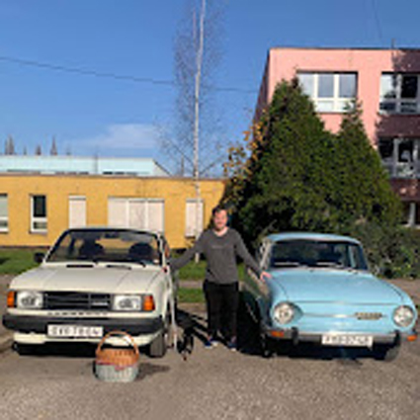

Youtube kanál Pavla Vlčka: <https://www.youtube.com/@snskodovaka>

Zdroj: www.youtube.com

Na Youtube ste si založili kanál s názvom Dotkni se dopravy / Srdce nevidomého Škodováka, počtom odberateľov sa šplháte k dvom stovkám, niektoré videá majú vyše 9000 pozretí. Čo je najčastejšie ich obsahom a ako ich tvoríte?

Je to rôzne. Niekedy ide o momentky z prevozu áut, inokedy natočím, ako odhrabujem sneh a následne štartujem motor po mrazivej noci. Pravdaže, je to trochu štylizované – občas na seba nechám naschvál spadnúť hromadu snehu, aby mali ľudia trochu zábavy (smiech). Populárne sú ale aj zábery, ako jazdím okolo priehrady. Kultovou sa stala moja hláška: „Nevlezeme s tím někam do řeky?“ Bolo to vlastne prirodzené, pretože sme si to frčali stovkou a jediný neopatrný pohyb by znamenal výlet pod hladinu. Potom by som to mal na účte ako vo filme Jáchyme, hoď ho do stroje! – vylovení, vysušení, odbahnelení (smiech). Dávam tam ale aj veci, o ktoré ma požiadajú ľudia, napr. „natoč mi, ako v horúčave chytá staré auto bez sýtiča“. Doslova dychtia po tom, ako sa tá Škodovka bude správať, užívajú si zvuk motora, ako s ním 5 minút bojujem, kým sa chytí. Pokiaľ ide o technickú stránku, štarty a drobné opravy nakrúcam sám, s kamerou pripnutou na hrudníku, ak mám plné ruky volantu, kameramanom je, pochopiteľne, niekto iný. Následne sa to zostrihá, doplní hudba a môj komentár. Viaceré videá majú aj titulky – ak je sprievodný text v češtine, titulky sú v angličtine a naopak. V budúcnosti by som rád publikoval aj reportáže a rozhovory zo zrazov historických vozidiel.

Po čom všetkom ešte Vaša duša Škodovkára piští, pravda, okrem vhodných výstavných priestorov?

Prvou mojou dopravnou túžbou je zriadiť veterán taxi. Fungovalo by to iba počas sviatkov, cena by bola dobrovoľná a ľudí by sme vozili prakticky kamkoľvek – snúbencov na sobáš, vnúčatá za babičkou, mešťanov na chalupy a pod.

Zvažujem, že v rámci projektu Dotkni se dopravy založím nadačný fond Dopraváček. Chcel by som totiž spolufinancovať službu, ktorá by ľuďom s postihnutím pomohla v akútnych situáciách. U nás totiž môžete mať asistenta z organizácie (vtedy sa všetko plánuje mesiac dopredu, vymedzia sa dni, časy a úkony), alebo využijete pomoc rodinného príslušníka. Ak sa ale niečo stane, vyskočí vám teplota, alebo nebodaj niečo horšie, a vy nikoho z rodiny po ruke nemáte, organizácia vám narýchlo nedokáže nikoho zabezpečiť – je to mimo dohodnutého harmonogramu – a musíte si pomôcť sám. Ale v štyridsiatkach ísť k lekárovi, hoci len kilometer a pol, to človek sám nedá. Ani človek bez postihnutia, nie to ešte nevidiaci či vozíčkar!

Mojím tretím veľkým snom je stať sa automechanikom. Viem, že v Pakistane má jeden nevidiaci pán vlastný autoservis už asi 40 rokov, zamestnáva niekoľko ľudí a je uznávaným odborníkom. Chcel by som sa buď vyučiť v škole (momentálne hľadám takú, ktorá mi tú možnosť dá a vypracuje mi individuálny študijný plán), alebo to skúsim po starom a vyučím sa v rodine. Čo na tom, že mi remeslo neodovzdá otec, ale bratranec – automechanik s maturitou? Po čase ma preskúša nejaká komisia a ja sa oficiálne stanem automechanikom.

Ďakujem za príjemný rozhovor a držím palce, aby sa všetky Vaše (nielen) dopravné sny postupne splnili.

Dušana Blašková

# Spravodajstvo

## Ondro

V polovici leta sa objavila prvá verzia nového slovenského hlasu. Ondro je pomerne rýchly a stabilný, rešpektuje pravidlá slovenskej a základnej českej výslovnosti, nepokúša sa interpretovať ani skratky, ani anglické slová, dostupný je pre NVDA, Sapi5 a Linux. Za jeho zrodom stoja Peter Vágner a Ondrej Rosík, prvými testermi boli Peter Lecký, Marek Macko a Peter Nedorost.

„Motivácie boli dve. Zvedavosť, či by sme vôbec niečo také zvládli, a správa, ktorá sa objavila na česko-slovenskej konferencii Fanda: „Ahojte, urobil som český hlas.“ Podpis: Zvonimir Stanečić. Vedel som, že nevidiaci Poliaci si hlasy vytvárajú sami a že ich dávajú k dispozícii aj ostatným, ale toto bol nejaký lingvistický nadšenec z Chorvátska. A vtedy sme si s Peťom povedali, že keď to zvládol niekto, pre koho nie je čeština materinským jazykom, bol by v tom čert, aby sme my dvaja nezvládli slovenčinu,“ hovorí o začiatkoch Ondrej Rosík. „Pochopili sme, že keď chceme počítač naučiť rozprávať, musíme ho nakŕmiť nahrávkami s načítaným textom a nechať mu čas, aby to, takpovediac, pochrúmal. Ale na to, aby to aj strávil, sme potrebovali pravidlá slovenskej gramatiky a tie v požadovanej podobe neexistovali.“

A tak sa Peter Vágner pustil do ich prípravy. Vysvetlil systému spodobovanie, zmäkčovanie, definoval výnimky (aby napr. telefóny, televízie, telekomunikácie či telemetrie čítal tvrdo), nahral databázu symbolov a bližšie sa prizrel ovládaniu programu (RH Voice beží pod Linuxom a celý sa ovláda z príkazového riadku). Ondrej Rosík sa zatiaľ oboznamoval s tým, aké texty a nahrávky musia dodať.

Na to, aby sa Ondro naučil rozprávať po slovensky, potreboval vyše 3500 fráz. Väčšina pochádzala z databázy Common Voice, zvyšok z Ondrejových článkov a Slovenského národného korpusu. Načítavali sa však aj jednotlivé písmená (okrem tých, ktoré sa používajú v slovenčine, aj ř a ě).

„Ono je v podstate jedno, aký text počítač dostane. Jednotlivé vety spolu nemusia nijako súvisieť, dokonca nemusia ani dávať zmysel,“ pokračuje Ondrej Rosík. „Ak by ale systém nikdy nepočul f, jednoducho by ho nepoznal a nenaučil sa ho vysloviť, ak by ho v nahrávkach zachytil len občas, mohol by si ho zafixovať nesprávne. Každá hláska preto musí zaznieť často, rovnako, v rovnakej frekvencii a s rovnakou intonáciou. Ale v rôznych kombináciách. Inak by nevedel, že ts sa v slovenčine číta ako c, žš ako dlhšie š a podobne.

Systému som vštepoval aj to, že za interpunkčnými znamienkami u nás nasleduje krátka pauza. Dával som si pozor, aby zachytil naozaj ticho a nie napr. môj nádych, aby náhodou nevyhodnotil, že v slovenčine je tento zvuk súčasťou výslovnosti čiarky alebo bodky. Ja som to dal na jeden nádych, ale ono sa to dá vystrihnúť, príp. to zveriť technike (efektom či mikrofónu). A, pravdaže, pri nahrávaní by nemalo byť echo, aby bol zvuk naozaj čistý. Moja manželka Ivka mi preto zakaždým postavila z matracov a deky bunker, kde som si vliezol a pracoval.“

### Výzvy budúcnosti

„Je to príjemné,“ odpovedá mi Ondrej Rosík na otázku, aké to je počúvať z počítača a mobilu vlastný hlas. „Ale ja som na to zvyknutý, v rádiu to inak ani nejde – stojím na chodbe, sprava sa zo štúdia vysiela nejaká moja relácia, zľava kolega strihá tú, ktorá pôjde zajtra. V počítači som si ale hlas jemne stmavil, viac sa mi páči posadený trošku nižšie. Dobre sa mi s ním čítajú správy, ale na beletriu sa mi to kvôli intonácii akosi nehodí. Mne sa síce zdalo, že tie vety nahrávam dostatočne prirodzene, ale systém ma nejako sploštil. Ideálne by bolo, keby vnímal kontext a podľa toho s textom pracoval. Je to hudba budúcnosti, ale podľa mňa nie až takej vzdialenej. Syntéza, ktorá využíva umelú inteligenciu, už existuje, zatiaľ je ale jej použitie obmedzené – funguje v menej používaných systémoch a neraz bojujeme s dlhou odozvou, prehrievaním počítača a pod.“

### Buďte aj vy syntetickí!

Ak by ste si chceli vytvoriť syntézu z vlastného hlasu, zájdite na web hlas.ondrosik.sk. Nájdete tam inštalačné súbory, inštrukcie i ukážky, s technickou stránkou vám môžu pomôcť sami tvorcovia. Priamo na hlas požiadavky nie sú, treba ale počítať s tým, že systém vás napodobní naozaj verne – vo výsledku teda môže ráčkovať, šušlať či fufňať. Dôležité je, aby nahrávky boli konzistentné, t. j. aby ste nenačítavali texty, keď ste zachrípnutí. Od kvality nahrávky závisí, či budete znieť viac synteticky alebo autenticky.

„Zaviazali sme sa udržiavať Ondra pri živote, to znamená, dbať o to, aby bol kompatibilný po každej aktualizácii. Ak teda urobíme nejakú zmenu, v Androide sa to prejaví automaticky, v prípade Jawsu a NVDA to ale bude potrebné nahodiť nanovo. Keď sa ale niečo zásadné udeje, určite na to upozorníme v sekcii Novinky na hlas.ondrosik.sk, prostredníctvom Blindrevue, Blindandroid, konferencie Fanda (ale aj iných), takisto cez facebookovú skupinu Nevidiaci a slabozrakí, koľko je nás v skutočnosti?, notifikácie v mobiloch a pod. Boli by sme radi, keby sa ten hlas dostal aj do iných pomôcok alebo aj do Robobraille. V súčasnosti sa usilujeme nadviazať spoluprácu s viacerými výrobcami či prevádzkovateľmi, aby sme získali informácie, ako pre nich upraviť technické parametre,“ uzatvára Ondrej Rosík.

Dušana Blašková

## S nami bude na cestách bezpečnejšie

Štvrtok 12. októbra sa opäť uskutoční Deň bielej palice (DBP), ktorým sa spoločne snažíme zvýšiť bezpečnosť na cestách. Na štyroch desiatkach priechodov, vo viac ako tridsiatich mestách Slovenska budú naši figuranti a dobrovoľníci v sprievode hliadok dopravnej polície pozorne sledovať, ako vodiči (ne)zareagujú na ich signál, že chcú prejsť cez priechod.

### Získali sme nomináciu na prestížne ocenenie

O tom, že DBP je dôležitým a výnimočným projektom nielen na Slovensku, svedčí skutočnosť, že sme boli Európskou chartou bezpečnosti cestnej premávky a Európskou komisiou nominovaní na ocenenie Excellence in Road Safety Awards 2023, teda ocenenie za výnimočnosť v oblasti bezpečnosti cestnej premávky 2023. Spomedzi množstva projektov, ktoré spája snaha o zvýšenie bezpečnosti na cestách, vybrala odborná porota niekoľko finalistov. ÚNSS sa o prvenstvo uchádza v rámci kategórie Najlepší projekt bezpečnosti na cestách pre účastníkov cestnej premávky so zníženou mobilitou. Konkurencia je zaujímavá: spolu s nami zabojuje Národná rada pre nevidiacich z Írska s projektom zameraným na zvýšenie bezpečnosti pre chodcov so zdravotným postihnutím, ďalšou nominovanou je belgická platforma pre nevidiacich a slabozrakých Symfoon, ktorá sa venuje bezbariérovým chodníkom. Slávnostné vyhlásenie výsledkov sa uskutoční 19. októbra v Bruseli, kde by sa ÚNSS chcela osobne zúčastniť. Držte palce, aby sme odišli s víťaznou trofejou! Ale už nominácia je výbornou správou, že?

### Nové letáky

Tí, ktorí sa do DBP zapájate, už viete, že dostanete informačné letáky a voňavé autíčka. O odoslaní materiálu vás budeme včas informovať prostredníctvom e-mailov i krajských koordinátorov. Mimochodom, letáky dostanú nový vzhľad. Pripravili sme k nim aj sériu fotografií, o ktoré sa postarala Eva Amzler, autorka kampaňových záberov Bielej pastelky a porotkyňa Cesty svetla. Touto cestou ďakujeme Vaneske Richterovej, ktorá prijala ponuku modelky.

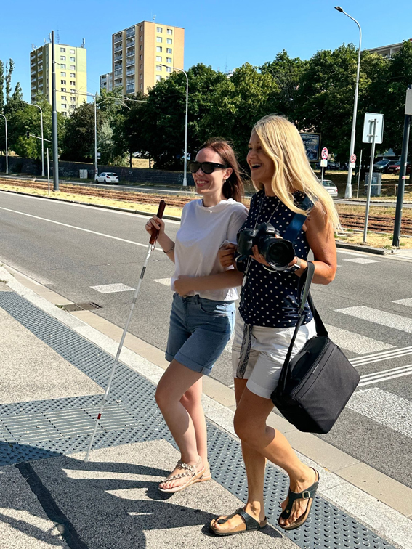

Eva Amzler spolu s našou modelkou a figurantkou Vaneskou Richterovou

Autor: Michaela Holíková

### Chcete sa k nám pridať?

Ak si s bielou palicou už tykáte, budeme radi, ak sa onen štvrtok stanete figurantom, ak sa na to necítite, ale ruku k dielu by ste priložili, môžete sa zhostiť roly zapisovateľa alebo informátora. Všetky potrebné informácie vrátane nácviku, ako správne signalizovať svoj úmysel prejsť cez vozovku, vám ochotne poskytnú na vašom krajskom stredisku. Pripomíname, že každý figurant je počas trvania aktivity poistený a všetci dobrovoľníci získajú za svoju snahu poďakovanie vo forme stravného lístka. Aktuálne predpokladáme, že budeme na štyridsiatich priechodoch v tridsiatich šiestich mestách, ale kapacity sú otvorené. V prípade, že vo vašom meste viete o nejakom priechode, ktorému sa z rôznych dôvodov radšej vyhýbate, dajte nám o ňom vedieť. DBP môže byť ideálnou príležitosťou, ako priamo na ňom i v jeho okolí zvýšiť bezpečnosť.

Dopravno-výchovnou akciou by sme veľmi radi našich členov motivovali k používaniu bielej palice. Aby vnímali ako dôležitú pomôcku, na ktorú sa možno spoľahnúť a ktorú nedokáže nahradiť žiadna moderná technológia. Nech je biela palica symbolom slobody, istoty a bezpečnosti, nie obáv či hanby! Inštruktori priestorovej orientácie a samostatného pohybu sú na každom krajskom stredisku a všetci sú pripravení kedykoľvek vám pomôcť a naučiť vás pohybovať sa s ňou.

Ivana Frčová

## Za Ernestom Nagyom

Keď mi zavolala jeho manželka a oznámila mi, čo sa stalo, hneď som si spomenula na naše prvé stretnutie. Písal sa rok 1989 a ja som prvý raz vstúpila do malej telefónnej ústredne v nemocnici Lučenec. Sotva sa do nej vošli dve osoby. Na stoličke za pultom sedel šedivý pán so silnými dioptrickými okuliarmi. Pozdravila som sa a povedala som mu, že sa chcem stať dopisovateľkou Slovenskej knižnice pre nevidiacich Mateja Hrebendu v Levoči, a preto chcem vstúpiť do Zväzu invalidov. Na jeho otázku, ako vidím, som odpovedala: „Vidím dobre.“ „Dobre, keď vidíte dobre, ale to nebudete mať nijaké výhody.“ „Ja nepotrebujem výhody, ja chcem byť dopisovateľkou,“ zdôraznila som. A odvtedy sme sa stretávali.

Nagy apa, ako som ho vo svojej nedokonalej maďarčine nazvala, sa narodil 8. novembra 1934 v Radzovciach. Vychodil základnú školu pre nevidiacich v Levoči, neskôr sa v Prahe vyučil za telefonistu. V Banskej Bystrici spoznal svoju celoživotnú lásku Helenku, s ktorou sa v roku 1964 oženil. Do roka a do dňa sa tešili zo syna Petra, neskôr rodinu Nagyovcov rozšíril malý Paľko. Obidvaja chlapci mali v otcovi Ernestovi kamaráta, vychovávateľa i učiteľa. Spolu s manželkou Helenkou deťom vštepovali hodnoty ako láska, úcta a pokora.

Ernest bol aktívnym členom Zväzu invalidov, stál pri zrode ÚNSS, bol jedným z tých, ktorí sa zaslúžili o vznik ZO v Lučenci. Do deväťdesiateho šiesteho stál na jej čele, neskôr pôsobil ako jej podpredseda a člen výboru. Na našich aktivitách sa zúčastňoval prakticky až do vlaňajška, zvlášť rád mal súťaže v čítaní a písaní Braillovho písma a rôzne kvízy.

Po dovŕšení dôchodkového veku odišiel z telefónnej ústredne a v snahe udržať sa v kondícii si dennodenne doprial svojich 6 kilometrov – s plecniakom a opornou bielou palicou kráčal do záhradky a späť. Spomínam si ale aj na naše prechádzky v parku, na posedenia pri dobrom chladenom pivku či na popoludnia pri kartách a na jeho radosť, keď sme ako dvojica nad súpermi vyhrávali. Všetko sa to pominulo 15. júna, keď Ernest vydýchol naposledy.

Odpočívaj v pokoji, Nagy apa, nikdy na Teba nezabudneme!

Renata Oláhová

DÚHA



DÚHA – Časopis pre nevidiacich a slabozrakých občanov so sociálnym zameraním

Periodicita: dvojmesačník

Vydavateľ: Únia nevidiacich a slabozrakých Slovenska, Sekulská 1, 841 04 Bratislava

IČO: 00683876

ISSN 1339-1755

Redakcia: Dušana Blašková, Eliška Fričovská

Zostavila: Dušana Blašková

Jazyková korektúra: Michaela Hajduková

Fotografie, pri ktorých nie je uvedený zdroj, sú z archívu ÚNSS.

Grafika a tlač: Starion, s. r. o.

Registrácia: Ministerstvo kultúry SR, EV 4496/11

Príspevky posielajte písomne na adresu Úradu ÚNSS, Sekulská 1, 841 04 Bratislava alebo e-mailom na: duha@unss.sk.

Uzávierka nasledujúceho čísla: 30. septembra 2023

Realizované s finančnou podporou Ministerstva práce, sociálnych vecí a rodiny Slovenskej republiky